Історична довідка кафедри технології виробництва продукції тваринництва

Кафедра спеціальної зоотехнії була заснована у 1925 році.

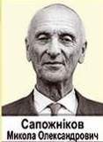 | Велика заслуга у становленні та подальшому розвитку кафедри належить відомому спеціалісту з вівчарства і видатному педагогу, доценту Миколі Олександровичу Сапожникову (роки завідування - 1944-1945 рр.).
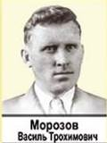 | У 1946 - 1953 роках організаційну та методичну роботу кафедри, наукові дослідження, зокрема у галузі свинарства, скеровував її наступний завідувач знаний вчений, кандидат біологічних наук, доцент Василь Трохимович Морозов.
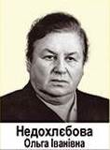 | Доцент Ольга Іванівна Недохлєбова очолювала кафедру у 1953 - 1955 та у 1968 - 1972 роках, до того ж вона багато років поспіль була деканом зооінженерного факультету.
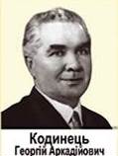 | У 1956 - 1968 роках організацією учбового процесу і науково-дослідною роботою кафедри займався видатний вчений у галузі птахівництва, професор Георгій Аркадійович Кодинець.
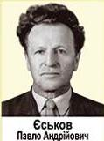 | Професор Павло Андрійович Єськов, спеціаліст в області генетики сільськогосподарських тварин, найбільше в галузі свинарства, завідував кафедрою з 1972 по 1983 рік.
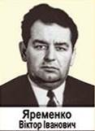 | З 1984 по 1987 рік, а потім з 1992 по 1999 рік кафедру очолював професор Віктор Іванович Яременко, який здійснив вагомий внесок у розвиток свинарства.
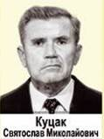 | У 1987 році на посаду завідувача кафедри спеціальної зоотехнії було обрано доцента Святослава Миколайовича Куцака, його науково-дослідна робота була присвячена питанням птахівництва.
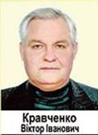 | Вивченням селекції, годівлі та технології виробництва продукції птахівництва займався доцент Віктор Іванович Кравченко, який завідував кафедрою з 1999 по 2008 рік.  У 2004 році кафедру спеціальної зоотехнії було перейменовано у кафедру технології виробництва продукції тваринництва.
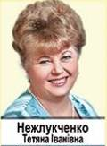 | Починаючи з 2008 року кафедру очолювала професор Тетяна Іванівна Нежлукченко, спеціаліст у галузі вівчарства; на той час ще й декан біолого-технологічного факультету.
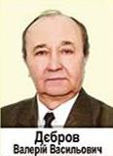 | У 2011 - 2016 роках кафедрою завідував професор Валерій Васильович Дєбров. Його науково-дослідна робота була присвячена питанням технології виробництва продукції птахівництва.
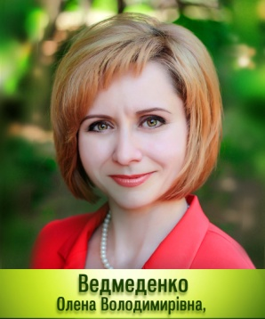 | З березня 2017 року кафедру очолила доцент Олена Володимирівна Ведмеденко, її наукові пошуки спрямовані на вирішення актуальних питань птахівництва та скотарства.

